Министерство цифрового развития

Федеральное государственное общеобразовательное учреждение высшего образования
«Сибирский Государственный Университет Телекоммуникаций и Информатики»
(СибГУТИ)

Кафедра прикладной математики и кибернетики

Отчет по практической работе №5.
«Практическая работа 5. Абстрактный тип данных (ADT) p - ичное число»

Работу выполнил студент группы ИП213:
Жуйков С. А.
Терновский Д. Р.

Работу проверил ст. преподаватель кафедры ПМиК:
Агалаков А. А.

г. Новосибирск, 2025 г.
Цель работы
Сформировать практические навыки реализации абстрактного типа
данных с помощью классов языка программирования Python и их модульного тестирования.
Задание

- Реализовать абстрактный тип данных «p-ичное число», используя класс, в соответствии с представленной спецификацией.
- Протестировать каждую операцию, определенную на типе данных по критерию C2, используя средства модульного тестирования.
- Если необходимо, предусмотрите возбуждение исключительных ситуаций.

Спецификация типа данных «p-ичное число»

Данные:
Р-ичное число (тип TPNumber) - это действительное число (n) со знаком в системе счисления с основанием (b) в диапазоне 2..16, содержащее целую и дробную части. Точность представления числа – (c >= 0). Р-ичные числа неизменяемые.

Операции:
Операции могут вызываться только объектом р-ичное число (тип TPNumber), указатель на который в них передаётся по умолчанию. При описании операций этот объект называется this «само число».

метод «КонструкторЧисло»
Вход: | Вещественное число (a), основание системы  счисления (b), точность представления числа (c)
Предусловия: | Основание системы счисления (b) должно принадлежать интервалу [2..16], точность представления числа c >= 0.
Процесс: | Инициализирует поля объекта this p-ичное число: система счисления (b), точность представления (c). В поле (n) числа заносится (a).  Например:  TPNumber(a,3,3) = число a в системе счисления 3 с тремя разрядами после троичной точки.  TPNumber (a,3,2) = число a в системе счисления 3 с двумя разрядами после троичной точки.
Постусловия: | Объект инициализирован начальными значениями.
Выход: | Нет.
метод «КонструкторСтрока»
Вход: | Строковые представления: р–ичного числа (a), основания системы счисления(b), точности предоставления число (с).
Предусловия: | Основание системы счисления (b) должно принадлежать интервалу [2..16], точность предоставления числа c >= 0.
Процесс: | Инициализирует поля объекта this p-ичное число: основание системы счисления (b), точностью представления (c). В поле (n) числа this заносится результат преобразования строки (a) в числовое представление. b-ичное число (a) и основание системы счисления (b) представлены в формате строки.  Например:  TPNumber (“20”,”3”,”6”) = 20 в системе  счисления 3, точность 6 знаков после запятой.  TPNumber (“0”,”3”,”8”) = 0 в системе  счисления 3, точность 8 знаков после запятой.
Постусловия: | Объект инициализирован начальными значениями.
Выход: | Нет
метод «Сложить»
Вход: | Р-ичное число d с основанием и точностью такими же, как у самого числа this.
Предусловия: | Нет.
Процесс: | Создаёт и возвращает р-ичное число  (тип TPNumber), полученное сложением полей (n) самого числа this и числа d.
Выход: | P-ичное число.
Постусловия: | Нет.
метод «Умножить»
Вход: | Р-ичное число d с основанием и точностью такими же, как у самого числа this.
Предусловия: | Нет.
Процесс: | Создаёт и возвращает р-ичное число  (тип TPNumber), полученное умножением полей (n) самого числа this и числа d.
Выход: | Р-ичное число (тип TPNumber).
Постусловия: | Нет.
метод «Вычесть»
Вход: | Р-ичное число d с основанием и точностью такими же, как у самого числа this.
Предусловия: | Нет.
Процесс: | Создаёт и возвращает р-ичное число (тип  TPNumber), полученное вычитанием полей (n) самого числа this и числа d.
Выход: | Р-ичное число (тип TPNumber).
Постусловия: | Нет.
метод «Делить»
Вход: | Р-ичное число d с основанием и точностью такими же, как у самого числа.
Предусловия: | Поле (n) числа (d) не равно 0.
Процесс: | Создаёт и возвращает р-ичное число (тип  TPNumber), полученное делением полей (n) самого числа this на поле (n) числа d.
Выход: | Р-ичное число (тип TPNumber).
Постусловия | Нет.
метод «Обратить»
Вход: | Нет.
Предусловия: | Поле (n) самого числа не равно 0.
Процесс: | Создаёт р-ичное число, в поле (n) которого  заносится значение, полученное как 1/(n) самого числа this.
Выход: | Р-ичное число (тип TPNumber).
Постусловия: | Нет.
метод «Квадрат»
Вход: | Нет.
Предусловия: | Нет.
Процесс: | Создаёт р-ичное число, в поле (n) которого  заносится значение, полученное как квадрат поля (n) самого числа this.
Выход: | Р-ичное число (тип TPNumber).
Постусловия: | Нет.
метод «ВзятьPЧисло»
Вход: | Нет.
Предусловия: | Нет.
Процесс: | Возращает значение поля (n) самого числа this.
Выход: | Вещественное значение.
Постусловия: | Нет.
метод «ВзятьPСтрока»
Вход: | Нет.
Предусловия: | Нет.
Процесс | Возвращает р-ичное число (q) в формате строки, изображающей значение поля (n) самого числа this в системе счисления (b) с точностью (c).
Выход: | Строка.
Постусловия: | Нет.
метод «ВзятьОснованиеЧисло»
Вход: | Нет.
Предусловия: | Нет.
Процесс: | Возвращает значение поля (b) самого числа this.
Выход: | Целочисленное значение.
Постусловия: | Нет.
метод «ВзятьОснованиеСтрока»
Вход: | Нет.
Предусловия: | Нет.
Процесс: | Возвращает значение поля (b) самого числа this в формате строки, изображающей (b) в десятичной системе счисления.
Выход: | Строка.
Постусловия: | Нет.
метод «ВзятьТочностьЧисло»
Вход: | Нет.
Предусловия: | Нет.
Процесс: | Возвращает значение поля (c) самого числа this.
Выход: | Целое значение.
Постусловия: | Нет.
метод «ВзятьТочностьСтрока»
Вход: | Нет.
Предусловия: | Нет.
Процесс: | Возвращает значение поля (c) самого числа this в формате строки, изображающей (c) в десятичной системе счисления.
Выход: | Строка.
Постусловия: | Нет.

Листинг программы

TPNumber.py:

1 from __future__ import annotations
2
3 class TPNumber:
4
5 def __init__(self, a: float, b: int, c: int):
6 if (b < 2 or b > 16):
7 raise ValueError("arg 'b' must be in [2..16].")
8
9 if (c < 0): raise ValueError("arg 'c' must be >= 0.")
10
11 self.__num = a
12 self.__base = b
13 self.__accuracy = c
14
15
16 @classmethod
17 def from_strings(cls, a: str, b: str, c: str):
18 return cls(float(a), int(b), int(c))
19
20
21 def copy(self) -> TPNumber:
22 return TPNumber(self.__num, self.__base, self.__accuracy)
23
24
25 def add(self, d: TPNumber) -> TPNumber:
26
27 if (self.__base != d.__base): raise ValueError("'base' must be same.")
28 accuracy = max(self.__accuracy, d.__accuracy)
29
30 return TPNumber(self.__num + d.__num, self.__base, accuracy)
31
32
33 def multiply(self, d: TPNumber) -> TPNumber:
34
35 if (self.__base != d.__base): raise ValueError("'base must be same.'")
36 accuracy = max(self.__accuracy, d.__accuracy)
37
38 return TPNumber(self.__num * d.__num, self.__base, accuracy)
39
40
41 def subtract(self, d: TPNumber) -> TPNumber:
42
43 if (self.__base != d.__base): raise ValueError("'base must be same.'")
44 accuracy = max(self.__accuracy, d.__accuracy)
45
46 return TPNumber(self.__num - d.__num, self.__base, accuracy)
47
48
49 def divide(self, d: TPNumber) -> TPNumber:
50
51 if (d.__num == 0): raise ValueError("the field 'n' of the number 'd must not be 0.")
52 if (self.__base != d.__base): raise ValueError("'base must be same.'")
53 accuracy = max(self.__accuracy, d.__accuracy)
54
55 return TPNumber(self.__num / d.__num, self.__base, accuracy)
56
57 def reverse(d: TPNumber) -> TPNumber:
58 if (d.__num == 0): raise ValueError("the field 'n' of the number 'd must not be 0.")
59
60 return TPNumber(1 / d.__num, d.__base, d.__accuracy)
61
62
63 def square(self) -> TPNumber:
64 return TPNumber(self.__num ** 2, self.__base, self.__accuracy)
65
66 @property
67 def p_num(self) -> float:
68 return self.__num
69
70 @property
71 def p_str(self) -> str:
72 return str(self.__num)
73
74 @property
75 def base_num(self) -> int:
76 return self.__base
77
78 @property
79 def base_str(self) -> str:
80 return str(self.__base)
81
82 @property
83 def accuracy_num(self) -> int:
84 return self.__accuracy
85
86 @property
87 def accuracy_str(self) -> str:
88 return str(self.__accuracy)

test_TPNumber.py:

1 import pytest
2 from TPNumber import TPNumber
3
4
5 class TestTPNumber:
6
7 def test_init_base_too_low(self):
8 with pytest.raises(ValueError):
9 TPNumber(1.0, 1, 0)
10
11 def test_init_base_too_high(self):
12 with pytest.raises(ValueError):
13 TPNumber(1.0, 17, 0)
14
15 def test_init_negative_accuracy(self):
16 with pytest.raises(ValueError):
17 TPNumber(1.0, 10, -1)
18
19
20 @pytest.mark.parametrize("a1, b1, c1, a2, b2, c2",[
21 (1.0, 10, 2, 2.0, 10, 3),
22 (5.5, 2, 1, 4.5, 2, 4),
23 ])
24 def test_add(self, a1, b1, c1, a2, b2, c2):
25 n1 = TPNumber(a1, b1, c1)
26 n2 = TPNumber(a2, b2, c2)
27
28 result = n1.add(n2)
29
30 assert result.p_num == a1 + a2
31 assert result.base_num == b1
32 assert result.accuracy_num == max(c1, c2)
33
34
35 @pytest.mark.parametrize("a1, b1, c1, a2, b2, c2", [
36 (1.0, 10, 2, 2.0, 10, 3),
37 (5.5, 2, 1, 4.5, 2, 4),
38 ])
39 def test_multiply(self, a1, b1, c1, a2, b2, c2):
40 n1 = TPNumber(a1, b1, c1)
41 n2 = TPNumber(a2, b2, c2)
42
43 result = n1.multiply(n2)
44 assert result.p_num == a1 * a2
45 assert result.base_num == b1
46 assert result.accuracy_num == max(c1, c2)
47
48
49 @pytest.mark.parametrize("a1, b1, c1, a2, b2, c2", [
50 (1.0, 10, 2, 2.0, 10, 3),
51 (5.5, 2, 1, 4.5, 2, 4),
52 ])
53 def test_subtract(self, a1, b1, c1, a2, b2, c2):
54 n1 = TPNumber(a1, b1, c1)
55 n2 = TPNumber(a2, b2, c2)
56
57 result = n1.subtract(n2)
58 assert result.p_num == a1 - a2
59 assert result.base_num == b1
60 assert result.accuracy_num == max(c1, c2)
61
62
63 @pytest.mark.parametrize("a1, b1, c1, a2, b2, c2", [
64 (1.0, 10, 2, 2.0, 10, 3),
65 (5.5, 2, 1, 4.5, 2, 4),
66 ])
67 def test_divide(self, a1, b1, c1, a2, b2, c2):
68 n1 = TPNumber(a1, b1, c1)
69 n2 = TPNumber(a2, b2, c2)
70
71 result = n1.divide(n2)
72 assert result.p_num == a1 / a2
73 assert result.base_num == b1
74 assert result.accuracy_num == max(c1, c2)
75
76
77 @pytest.mark.parametrize("a1, b1, c1, a2, b2, c2", [
78 (5.0, 10, 2, 0.0, 10, 2),
79 (5.0, 8, 2, 0.0, 8, 2)
80 ])
81 def test_divide_with_with_zero_num(self, a1, b1, c1, a2, b2, c2):
82 with pytest.raises(ValueError):
83 n1 = TPNumber(a1, b1, c1)
84 n2 = TPNumber(a2, b2, c2)
85
86 resn = n1.divide(n2)
87
88
89 @pytest.mark.parametrize("a, b, c", [
90 (1.0, 10, 2),
91 (5.5, 2, 1),
92 ])
93 def test_reverse(self, a, b, c):
94 n = TPNumber(a, b, c)
95
96 result = n.reverse()
97 assert result.p_num == 1 / a
98 assert result.base_num == b
99 assert result.accuracy_num == c
100
101
102 @pytest.mark.parametrize("a, b, c", [
103 (0.0, 10, 2)
104 ])
105 def test_reverse_with_zero_num(self, a, b, c):
106 with pytest.raises(ValueError):
107 n = TPNumber(a, b, c)
108 res = n.reverse()
109
110
111 if __name__ == "__main__":
112 pytest.main([__file__])

Тестовые наборы данных

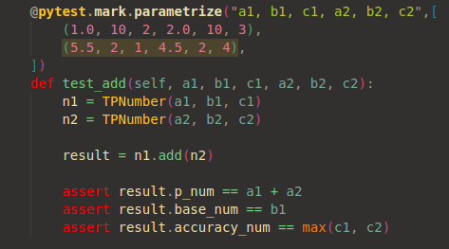
Рис. 1 — Пример набора данных для test_add.

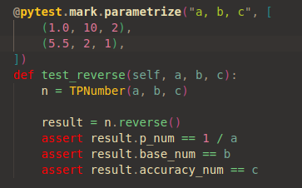
Рис. 2 — Пример набора данных для test_reverse.
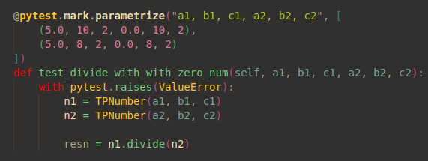
Рис. 3 — Набор тестовых данных для метода test_divide_with_zero_num.

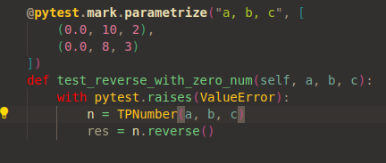
Рис. 4 — Набор тестовых данных для метода test_reverse_with_zero_num.

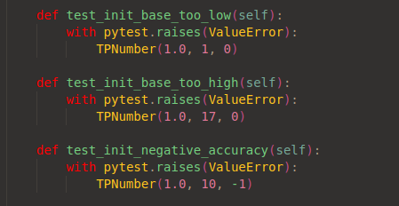
Рис. 5 — Набор тестовых данных для метода test_init.

